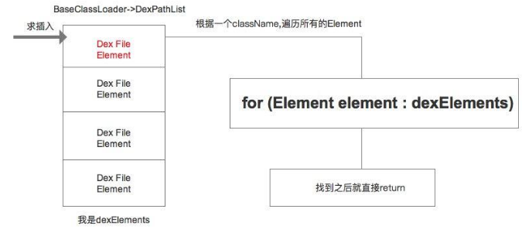

原理：,Android 在加载dex的时候会遍历一个Element集合,找到class,加载成二进制! 如果我们想要实现我们的热修复机制,我们只需要把我们的dex补丁插入到集合的最前面(或者插入到bug class 的前面),当遍历开始找到class的时候就直接return了啊,如果集合后面还有bug的dex或者class都不会被加载了啊!看到这里你是不是明白了!热修复就是这么简单!

参考：  
http://www.jianshu.com/p/d17519d4952e